**分类信息支付失败的解决方法**

**支付失败的原因，一般是你们支付目录设置错了，注意必须填写是你的论坛域名，后面要以“/”结尾  《《活动链接用二级域名就连二级域名一起填写》**

[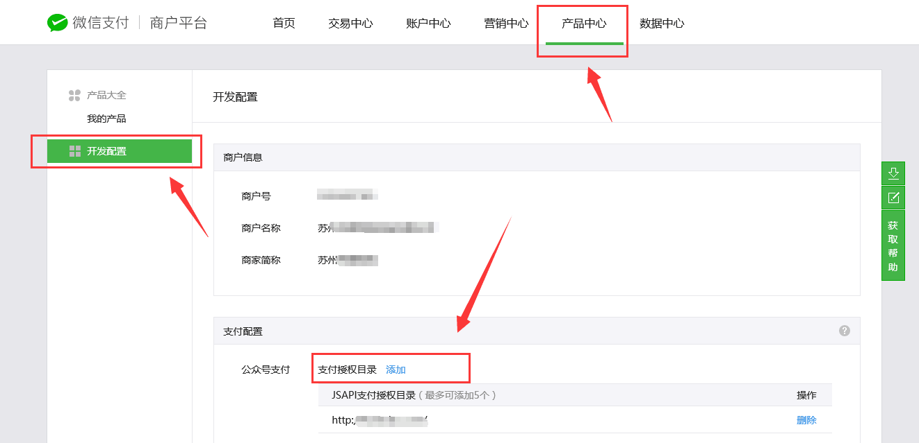](http://www.tomwx.cn/source/plugin/tom_editor/editor/attached/image/20170915/20170915030349_25827.png)

**提示：在微信支付商户后台>产品中心这个位置**